Лабораторная работа 7 (Lr 7)
МОДУЛЯЦИЯ И СПЕКТРЫ МОДУЛИРОВАННЫХ СИГНАЛОВ
ЦЕЛЬ РАБОТЫ
Исследование процессов модуляции, снятие временных и спектров диаграмм сигнала.
ТЕОРЕТИЧЕСКИЕ СВЕДЕНИЯ И РАСЧЁТНЫЕ ФОРМУЛЫ
7.1 Краткие сведения из теории
Модуляцией называется процесс управления одним или несколькими параметрами колебаний высокой частоты в соответствии с законом передаваемого сообщения. При модуляции происходит процесс наложения одного колебания (передаваемого сообщения) на другое колебание, называемое несущим. Частота несущих колебаний должна быть на один и более порядков выше частоты модулирующего сигнала.
Классификация методов модуляции возможно по трем признакам:
- в зависимости от управляемого параметра высокочастотного сигнала: амплитудная (АМ), частотная (ЧМ) и фазовая (ФМ);
- в зависимости от числа ступеней модуляции: одно-, двух-, трех- ступенчатая;
- в зависимости от вида передаваемого сообщения – аналогового, цифрового или импульсного – непрерывная, со скачкообразным изменением управляемого параметра (такую модуляцию называют манипуляцией или телеграфным режимом) и импульсная.
Описание модулированных сигналов возможно как с помощью временного, так и спектрального методов.
При АМ по закону модулирующего согнала изменяется амплитуда несущих колебаний, при ЧМ – мгновенная частота, при ФМ – фаза.
Про модулированный высокочастотный сигнал характеризуется следующими основными параметрами: фактором модуляции, шириной спектра, базой сигнала, уровнем вносимых искажений.
При АМ фактором модуляции является коэффициент амплитудной модуляции m.
При ЧМ фактором модуляции является максимальное отклонение мгновенной частоты сигнала от частоты несущих колебаний, называемое девиацией частоты 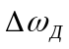
При ФМ фактором модуляции является максимальное отклонение фазы сигнала от фазы несущих колебаний, называемое девиацией фазы 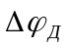.
Ширина спектра модулированного высокочастотного сигнала 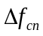 зависит как от спектра передаваемого сообщения, так и от вида модуляции. Параметром, характеризующим в целом модулированный сигнал, позволяющим сравнить различные виды модуляции, является база сигнала, равная произведению:
B=T, (7.1)
где Т длительность элемента сигнала.
При передаче аналоговых сообщений верхняя частота его спектра F связана с параметром Т, трактуемым как время интервала отсчета, соотношением T=1/2F и поэтому (9.1) принимает вид:
B=. (7.2)
При передаче цифровой информации двоичным кодом, стоящим из логических 1 и 0, со скоростью V, равной количеству передаваемых элементарных посылок (бит) в секунду (бит/с=бод), величина Т трактуется как длительность элементарной посылки T=1/V и поэтому (9.1) принимает вид:
B= (7.3)
При В=1 высокочастотный модулированный сигнал называется узкополосным, при B>3…4 – широкополосным. В соответствии с этим определением в зависимости от используемого вида сигнала и радиотехническая система в целом называется узко-, или широкополосной.
При АМ сигнал всегда является узкополосным; при частотной и фазовой в зависимости от девиации частоты или фазы- узко- или широкополосным. Вид модуляции и значение параметра В оказывают существенное влияние на помехоустойчивость радиотехнической системы и получение требуемого соотношения сигнал/шум в радиоприемном устройстве.
7.2 Амплитудная модуляция
Амплитудная модуляция аналоговых сообщений.
При амплитудной модуляции в зависимости в соответствии с законом передаваемого сообщения меняется амплитуда модулируемого сигнала.
Примем в качестве тестового аналогового сообщения синусоидальный сигнал:
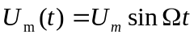. (7.4)
Несущие, т.е. модулируемые колебания:
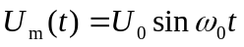, (7.5)
где частота несущих колебаний 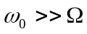 - частоты модулирующего колебания.
В результате воздействия колебания (7.4) на амплитуду несущих колебаний (7.5) получим сигнал с амплитудной модуляцией:
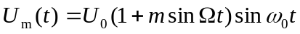, (7.6)
где m=U_{m}/U₀ 1 – коэффициент амплитудной модуляции.
Графики трех названных колебаний приведены на рисунке 7.1, а, б, в.
Выражение (7.6) преобразуем к виду:
, (7.7)
из которого следует, что спектр колебания при АМ тональным сигналом состоит из трех составляющих с частотами: (совпадает с частотой несущей), 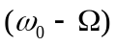 (нижняя боковая), (верхняя боковая) (рисунок 7.1). Амплитуда боковой составляющей U_{бс}=0,5mU₀.
Из рисунка 7.1 следует, что, ширина спектра АМ колебания 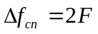 и согласно(7.2) база В=1. Следовательно, сигнал при АМ относится к классу узкополосных.

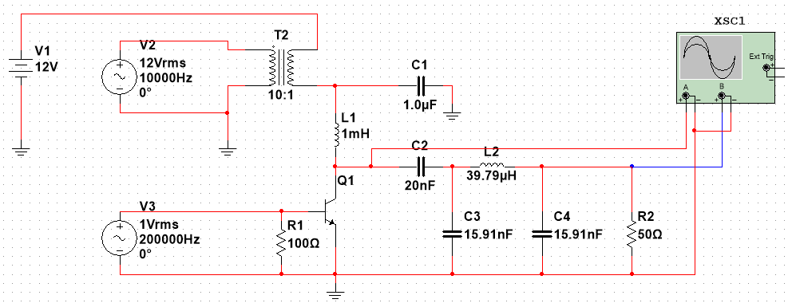
Рисунок 7.1 Схема амплитудного модулятора
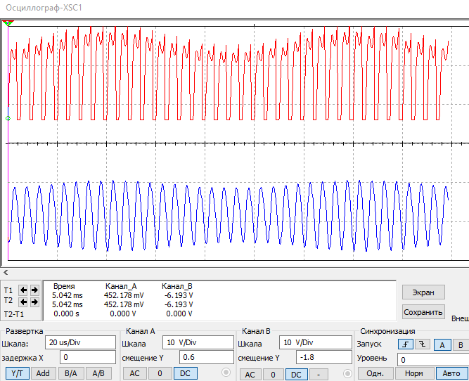
Рисунок 7.2 Временная диаграмма амплитудно-модулированного сигнала
Приведем анализ типовой схемы АМ с помощью MS14. Как следует из рассмотрения рисунок 7.2, к базе транзистора высокочастотного генератора подводятся сигнал несущих колебаний амплитудой 1 В, частотой 200 кГц, а к коллектору – постоянное напряжение в 12В и с помощью низкочастотного трансформатора модулирующий сигнал амплитудой 12 В, частотой 10 кГц. На нижней осциллограмме (рисунок 7.2) показано напряжение на коллекторе транзистора, изменяющееся в процессе модуляции от 0 до пикового значения, а на верхней – промодулированный высокочастотный сигнал на выходе генератора (постоянная составляющая напряжения в этом сигнале отсутствует).
Амплитудная модуляция цифровых сообщений.
Такая модуляция может осуществляться с помощью электронного ключа. В качестве последнего может, например, использоваться операционный усилитель, но один вход которого подается сигнал несущих колебаний, а на другой – цифровой.
В результате на выходе схемы будет получен сигнал, про модулированный по амплитуде цифровым двоичным сигналом, состоящим из 1 и 0. Осциллограммы этих сигналов приведены на рисунке 7.4 (сверху цифровой сигнал модуляции, снизу – несущая после модуляции).
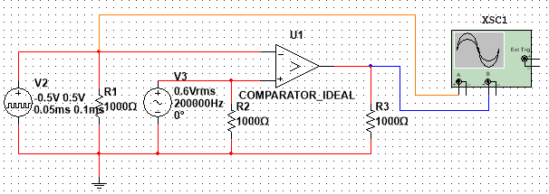
Рисунок 7.3 Схема амплитудного манипулятора
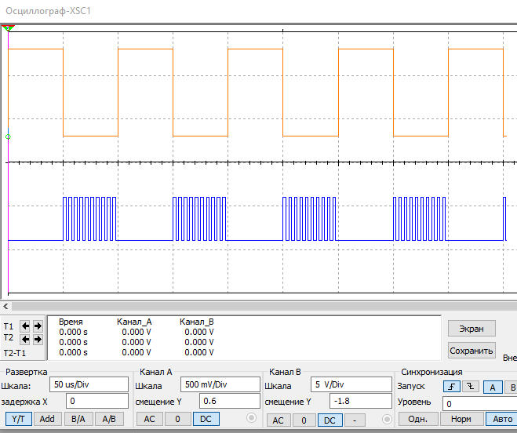
Рисунок 7.4 Временная диаграмма амплитудно-манипулированного сигнала
Задание к лабораторной работе № 1
Соберите схему (или откройте файл 7.1.ms14). Измените в схеме 7.1 амплитуду и частоту сигналов модуляции и несущей в два раза и установите их влияние на осциллограммы (см. рисунок 7.2).
Соберите схему (или откройте файл 7.2.ms14). Измените в схеме амплитуду и частоту сигналов модуляции и несущей в два раза и установите их влияние на осциллограммы (см. рисунок 7.4).
Постройте осциллограммы на входе и выходе модулятора с учетом произведенных изменений в параметрах сигналов.
Определите спектральные составляющие с помощью анализатора спектра и постройте спектрограмму
7.3 Частотная и фазовая модуляция
Частотная и фазовая модуляции цифровых сообщений.
При передаче цифровой кодированной информации – комбинации двоичных сигналов, состоящей из логических 1 и 0, модуляцию так же называют манипуляцией сигнала, а устройство, реализующее данный процесс как модулятором, так и манипулятором. Кроме того, процесс манипуляции называют также телеграфным режимом работы, соответственно заменяя название АМ на АТ, ЧМ на ЧТ, ФМ на ФТ.
Поскольку метод амплитудной модуляции (АМ) по помехоустойчивости существенно уступают двум другим, то в современных системах радиосвязи используют, в основном, только два метода манипуляции: частотный (ЧМ) и фазовый (ФМ). Причем в качестве ФМ обычно используют ее разновидность- относительную фазовую модуляцию (ОФМ), называемую также фазоразностной. При ОФМ при передаче логической 1 фаза несущего колебания скачком изменяется на 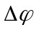, например, на , по отношению к фазе предыдущего бита, а при передаче логического 0 – фаза остается той же, что и у предыдущего бита.
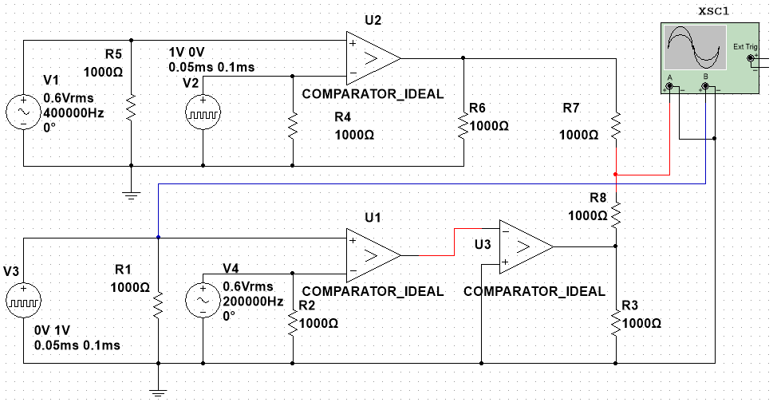
Рисунок 7.5 Схема частотного модулятора
Общим для обоих видов манипуляции (ЧМ и ФМ) является скорость передачи сообщения V, равная количеству передаваемых элементарных посылок (бит) в секунду (бит/с=бод), или длительность элементарной посылки τ=1/V. Кроме того ЧМ характеризует дискрет частоты ΔF=F₁–F₂ (рисунок 7.10, б), а ФМ – девиация или дискрет фазы Δφ (рисунок 7.10, в), позволяющие различать логическое 1 и 0.
Проведем анализ схем частотной и фазовой модуляции с помощью пакета программ Multisim 14.
Модуляция в схеме осуществляется с помощью двух электронных ключей, в качестве которых используются операционные усилители (ОУ) AR1 и AR2. На один вход первого ОУ подается сигнал несущих колебаний с частотой 200 кГц, а на другой – цифровой с частотой 20 кГц. На один вход второго ОУ подается сигнал несущих колебаний с частотой 400 кГц, а на другой – тот же цифровой сигнал с частотой 20 кГц. Ключи (ОУ) открываются попеременно, что достигается с помощью третьего ОУ – AR3, поворачивающего фазу модулирующего сигнала на 180º. В результате при передаче 1 частота про модулированного сигнала равна 400 кГц, а при передаче 0-200 кГц, что подтверждается осциллограммами, приведенными на рисунке 7.6 (сверху цифровой сигнал модуляции, снизу – несущая после частотной модуляции).
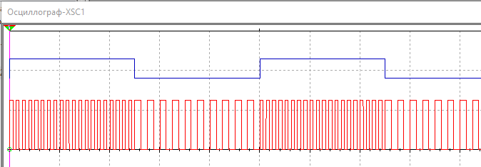
Рисунок 7.6 Временная диаграмма частотно-модулированного сигнала
Как и в предыдущем случае, модуляция в схеме осуществляется с помощью двух электронных ключей, в качестве которых используются ОУ AR1 и AR2.
На первый вход обоих ОУ подается сигнал несущих колебаний с одной и той же частотой 100 кГц, но с разными начальными фазами, отличающимися на 180º, что достигается с помощью ВЧ - трансформатора.
На второй вход обоих ОУ подается цифровой модулирующий сигнал с частотой 20 кГц. Ключи (ОУ) открываются попеременно, что достигается с помощью третьего ОУ AR3, поворачивающего фазу модулирующего сигнала на 180 º. В результате при переходе от 1 к 0 и обратно происходит скачок фазы модулируемого сигнала на 180º, что подтверждается осциллограммами, приведенными на рисунке 7.8 (сверху цифровой сигнал модуляции, снизу – несущая после фазовой модуляции).
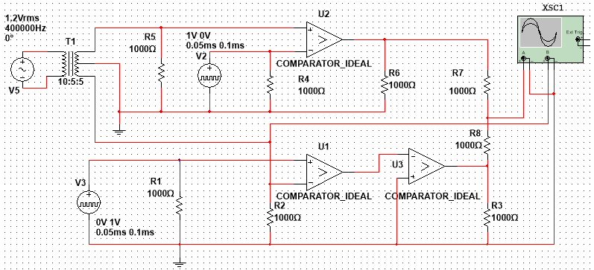
Рисунок 7.7 Схема фазового модулятора
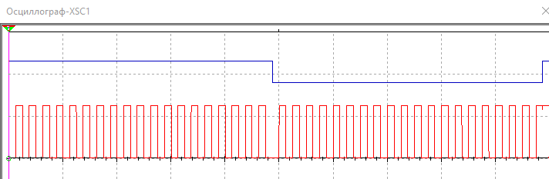
Рисунок 7.8 Временная диаграмма фазо-модулированного сигнала
Задание к лабораторной работе № 2
Соберите схему (или откройте файл 7.3.ms14). Измените в схеме амплитуду и частоту сигналов модуляции и несущей в два раза и установите их влияние на осциллограмму частотно-модулированного сигнала (рисунок 7.8).
Измените в схеме рисунка 7.4 амплитуду и частоту сигналов модуляции и несущей в два раза и установите их влияние на осциллограмму фазо-модулированного сигнала (рисунок 7.5).
Постройте осциллограммы на входе и выходе модулятора с учетом произведенных изменений в параметрах сигналов.
Определите спектральные составляющие с помощью анализатора спектра и постройте спектрограмму
7.4 Импульсная модуляция
Импульсный модулятор жесткого типа с емкостным накопительным элементом. Радиопередатчики в импульсе могут излучать очень большую мощность – в десятки и даже сотни МВт. Поскольку, однако, эти импульсы излучаются с большой скважностью q, то используя принцип накопления энергии в паузе между импульсами, мощность первичного источника можно понизить в то же число q раз.
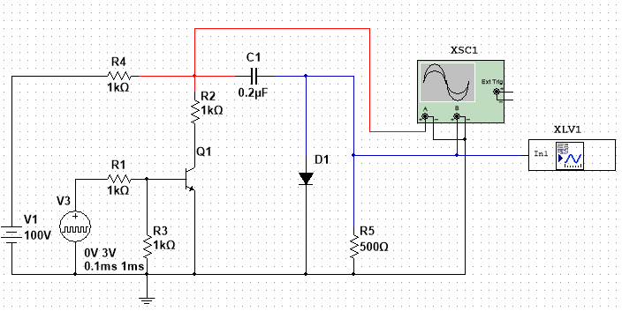
Рисунок 7.9 Схема импульсного модулятора
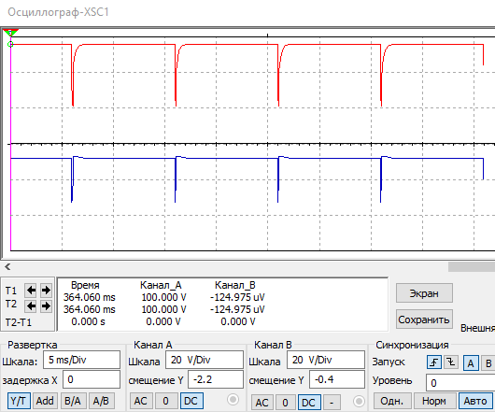
Рисунок 7.10 Временная диаграмма импульсно-модулированного сигнала
Исследуем схему импульсного модулятора жесткого типа с емкостным накопительным элементом (рисунок 7.9) с помощью пакета программ Multisim 14.
В качестве электронного ключа в схеме используется высоковольтный транзистор, а накопительного элемента – емкость С1. Постоянная времени цепи заряда в схеме:
T_{з}=R1·C1=1000·0,2·10⁻⁶=0,2 мс,
где R1 – сопротивление в Ом, С1 – емкость в Ф.
Постоянная времени цепи разряда в схеме:
T_{р}=R2·C1=500·0,2·10⁻⁶=0,1 мс,
где R2 – эквивалентное сопротивление нагрузки, замещающее сопротивление по постоянному току СВЧ - генератора.
Модулирующий сигнал моделирует в схеме генератор прямоугольных импульсов положительной полярности (нижняя осциллограмма на рисунке 7.10) с периодом повторения Т=0.1 мс и длительностью импульса 10 мкс.
В паузе между импульсами конденсатор С1 заряжается до напряжения источника коллекторного питания (в рассматриваемом случае до 100 В). Прямоугольный импульс положительной полярности, пришедший на базу, открывает транзисторный ключ, после чего начинается разряд конденсатора С1 на нагрузку R2. Осциллограммы напряжения на конденсаторе (между точками 1 и 3 в схеме) и на нагрузке (между точками 2 и 3 в схеме) приведены на рисунке 7.7. Напряжение на конденсаторе – положительной полярности (нижняя осциллограмма на рисунке 7. 10); импульс напряжения, приложенный к нагрузке, - отрицательной полярности (верхняя осциллограмма на рисунке 7.9 и 7.10). Длительность этого сформированного в схеме импульса равна длительности входного импульса (в рассматриваемом случае 10 мкс), открывающего электронный ключ, что видно из осциллограмм на рисунке 7.9.
Задание к лабораторной работе № 3
Соберите схему (или откройте файл 7.5.ms14). Определите спектральные составляющие при длительности импульса 2 мкс и периоде их повторения 40 мк. Измените в схеме параметры модулирующего сигнала, формируемого генератором прямоугольных импульсов. Определите, как при этом меняются осциллограммы на рисунке 7.7.
Рассчитайте и подберите новые значения элементов в цепи заряда и разряда (элементы R1, C1 и R2), при которых сформированный схемой импульс будет близок к прямоугольной форме (верхняя осциллограмма на рисунках 7.9 и 7.10). Определите, полученные при этом значения постоянной времени цепи заряда и разряда. Сравните их с длительностью импульса и периодом их повторения.
Постройте осциллограммы на входе и выходе модулятора с учетом произведенных изменений в параметрах сигналов.
Определите спектральные составляющие сигналов в заданиях 1, 2 и 3 постройте спектры модулирующего сигнала и периодической последовательности радиоимпульсов.
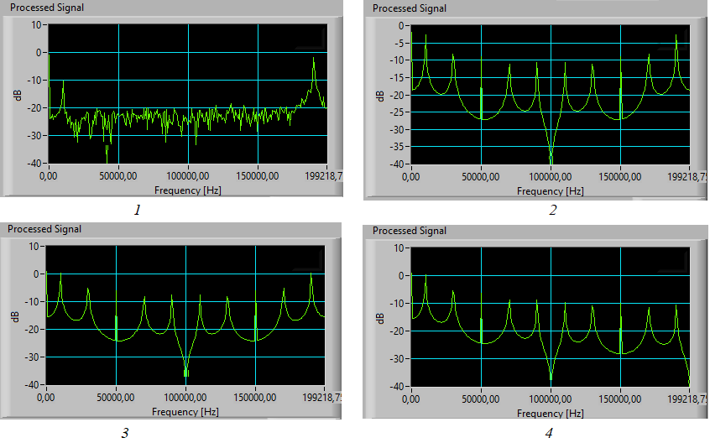
Рисунок 7.11 Сравнительный анализ спектров выходного сигнала (задания 1-3)
Контрольные вопросы:
1. Что такое модуляция?
2. Назовите виды модуляции?
3. Какой сигнал получаем на выходе амплитудного модулятора?
4. Какой сигнал получаем на выходе частотного модулятора?
5. При какой модуляции полоса частот меньше?
Приложение 1
ФЕДЕРАЛЬНОЕ ГОСУДАРСТВЕННОЕ БЮДЖЕТНОЕ ОБРАЗОВАТЕЛЬНОЕ УЧЕРЕЖДЕНИЕ ВЫСШЕГО ОБРАЗОВАНИЯ
УФИМСКИЙ ГОСУДАРСТВЕННЫЙ АВИАЦИОННЫЙ ТЕХНИЧЕСКИЙ УНИВЕРСИТЕТ
Кафедра ВТиЗИ

ОТЧЕТ
по лабораторной работе 7 (Lr7)
МОДУЛЯЦИЯ И СПЕКТРЫ МОДУЛИРОВАННЫХ СИГНАЛОВ
ЦЕЛЬ РАБОТЫ

студентов ____________________________ группы _____________________

Вариант задания № ____ " " _____________ 20 г.

ЦЕЛЬ РАБОТЫ
Исследование процессов модуляции, снятие временных и спектров диаграмм сигнала.
Схемы исследуемых узлов:

Рис. 1
.
.
.
Таблица использованных приборов
Наименование прибора | Тип, марка | Количество

Осциллограммы, характеристики приборов и устройств:
Задание 1

Задание 2

Задание 3

Выводы по работе:

Отчет принял преподаватель ______________________________ (Ф.И.О)
“ ” ________________ 200_ г.
__________________ (подпись преподавателя)

